Желнова Наталья Васильевна учитель физики ГБОУ СОШ № 11

**Применение структурно – логических схем в школьном курсе физики.**

Как известно, все возрастающий объем знаний и опыта деятельнос­ти человечества сегодня находится в противоречии с ограниченным временем, которое школьник может затратить на овладение всем этим. Каждый учитель, ведущий уроки физики в 9-11-х классах при 2-х часовой недельной нагрузке, остро ощущает дефицит времени, отведенного для изучения предмета. Снять «напряжение» в работе, возникающее в таких обстоятельствах, в значительной мере позволяет известный метод применения структурно-логических схем в школьном курсе физики.

В создавшейся ситуации актуальной становится пробле­ма генерализации, научно обоснован­ного отбора и систематизации учебно­го материала. Жизнь требует, чтобы в учебном предмете, разделе было чет­ко выделено самое главное, сущест­венное и именно на этот материал бы­ло направлено внимание учеников. В результате особое значение приобре­тает усвоение теорий, законов, поня­тий, структуры основных разделов.

Научно обоснованная систематиза­ция физических знаний возможна лишь в том случае, если весь материал кур­са физики осмыслен и тщательно проанализирован. Такой анализ курса физики позволяет выделить систему знаний об исходных положениях и структуре физики, о принципах формирования и добывания физических знаний, т. е. методологию этой науки.

Способы изложения методологиче­ских основ физики могут быть различ­ными. Опыт показывает, что эффекти­вен способ подачи методологических основ физики с помощью системы структурно-логических схем. Cтруктурно - логическая схема (СЛС) - это логическая структура, содержащая систему элементов учеб­ного материала, составляющих единое целое на основе причинно-следствен­ных связей и правил формальной ло­гики.

Отбор материала для создания СЛС по соответствующей части курса фи­зики осуществляется на основании указаний программы. В содержание СЛС включают те элементы методоло­гических основ, которые в программе выделены как основные знания.

Любая СЛС должна удовлетворять определенным требованиям, а именно: число ее элементов не должно превышать 5—7; информация, содержащаяся в каждом элементе, должна легко усваиваться даже при кратковременном восприятии; связи между элементами должны адекват­но отражать объективно существующие связи явлений природы или их от­дельных сторон.

**Можно выделить СЛС пяти типов; они представ­ляют**

1) структуру, 2) теорию, 3) за­кон, 4) понятие, 5) процесс.

СЛС первого типа показывает: какую часть материального мира от­ражает физика, каково ее место в си­стеме других наук; каковы структура курса физики и логика его построения, а также структура каждой части (раз­дела) этого курса, ее (его) основная

задача и теоретические основы.

СЛС второго типа представля­ет конкретную научную теорию как элемент методологических основ кур­са физики и содержит основные ис­пользуемые теорией понятия, ее глав­ные положения и математический ап­парат.

СЛС третьего типа содержит формулировку закона, его формулу, а также указание границ применимос­ти закона.

СЛС четвертого типа пока­зывает, какое явление или свойство объекта характеризуется конкретным понятием, дает определение этого по­нятия и раскрывает его связь (матема­тическую) с другими понятиями.

В СЛС пятого типа дается оп­ределение процесса, указываются его характеристики и связь между ними (уравнение процесса), условия проте­кания процесса, его графическая ин­терпретация, возможные результаты процесса.

Максимальный эффект включения СЛС в учебный процесс возможен только при своевременном их исполь­зовании. Применение на вводных или обобщающих уроках СЛС первого типа позволяет учащимся выявить структуру курса физики (его части, части раздела и т. д.), четко выделить основные задачи курса и его частей. Благодаря этому самостоятельная познавательная деятельность учащихся приобретает плановый характер. Она оказывается ориентированной на решение основных задач урока (или серии уроков), внимание учащихся концентрируется на важнейших вопросах; у них формируется потребность в усвоении сущности новой темы.

СЛС второго и третьего типов включаются в учебный процесс в начале и конце изучения круга явлений, инструментом описания которых служит данная научная теория, закон.

При ознакомлении учащихся с СЛС первого, второго и третьего типов удается перенести акцент с механического заучивания на глубокое осознание учебного материала и благодаря этому прочное усвоение ключевых фактов, идей, законов науки. В результате развиваются способности сравнивать факты и явления с помощью знаний, делать самостоятельные выводы, т. е. формируется научное мышление и мировоззрение.

Решение важнейшей задачи обучения физике — целенаправленного, постепенного и логически последовательного формирования системы научных понятий упрощается при систематическом использовании СЛС четвертого типа, которая позволяет акцентировать внимание учащихся на основных признаках понятия, разграничивать его существенные и несущественные признаки, сравнивать вводимое понятие с другими, близкими к нему по своему содержанию.

Вводить в учебный процесс СЛС пятого типа целесообразно при анализе конкретного физического процесса (серии сходных процессов) на уроке.

В качестве примера рассмотрим несколько структурно-логических схем  
различных типов.

СЛС I, с помощью которой, мы раскрываем перед учащимися структуру раздела «Молекулярная физика. Термодинамика».

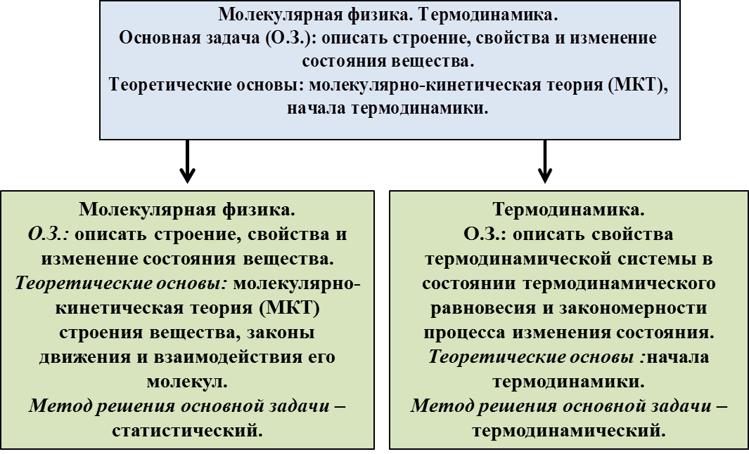

СЛС четвертого типа. Такую СЛС, строим на уроке вместе с учениками как результат обобщения информации о понятии «давление газа» (после установления связи температуры вещества и средней кинетической энергии его молекул).



**Давление газа – характеристика состояния системы его молекул**

**Е = 3/2 R/ Na T = 3/2 kT → (1) → P = nkT,**

**где k – постоянная Больцмана.**

**Давление газа прямо пропорционально концентрации его молекул и абсолютной температуре.**

После вывода уравнений Менделеева— Клапейрона, Клапейрона и анализа их возможностей для описания процессов в идеальном газе мы на уроке совместно с учащихся строим СЛС

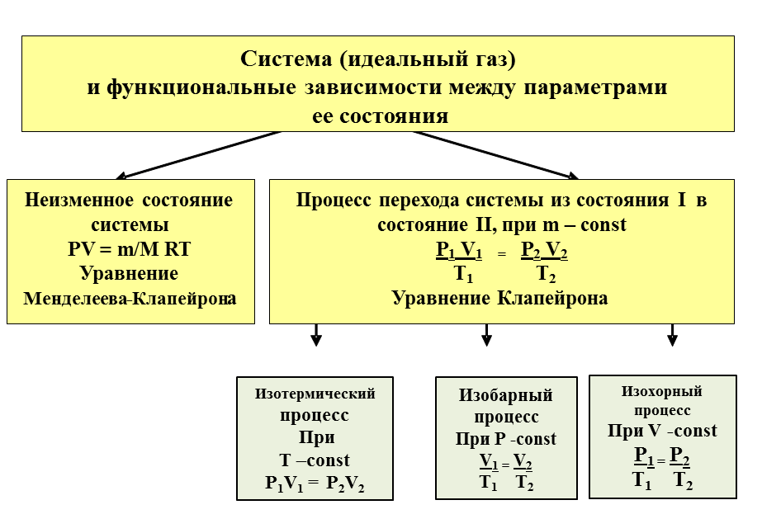

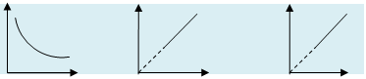

Опыт использования системы СЛС для формирования у учащихся методологических основ физики и на этой базе систематизированных знаний позволяет утверждать, что такой прием повышает эффективность преподавания и обучения. Это отвечает современным требованиям Стандартов нового поколения к результатам обучения как предметным, так и метапредметным.